**Дата**: 14.01.2025

**Клас**: 9-АБ

**Предмет**: англійська мова

**Тема:** Відомі науковці.

**Мета:** : формувати навички вживання лексичних одиниць по темі; удосконалювати навички читання, аудіювання й усного монологічного мовлення; розвивати пізнавальні інтереси учнів; виховувати інтерес до самостійного пошуку потрібної інформації, а також загальну культуру учнів.

**Вчитель**: Руда Д.В.

Хід уроку

1.Greeting

Good afternoon, guys! I’m glad to see you. Are you ready to start our lesson? All set?

2. Wаrm up / Listening

Уважно слухати аудіо трек і дати відповідь на питання <https://www.youtube.com/watch?v=DENG7Q7VRgo> .

3. Speaking

Дати усно відповіді на питання : <https://wordwall.net/uk/resource/52353692/debate-discussion-cards> (дебати) .

4. Повторення

*To look up smth in the didtionary-шукати щось в словнику*

*To look around-оглядатися*

*To look out-виглядати*

*To look through-дивитися у*

*To lose touch- втратити зв’язок*

*to make peace-помиритися*

*mankind- людство*

*Alike-бути схожим*

*To be a waste of time- марно витрачати час*

*To be available-бути доступним,наявним*

*To be brought up-бути вихованим, виховуватись*

*To be engaged in – бути зайнятим чимось*

*To be involved in – бути залученим в*

*To be out of order- вийти з ладу*

Повторити прийменники часу та місця.

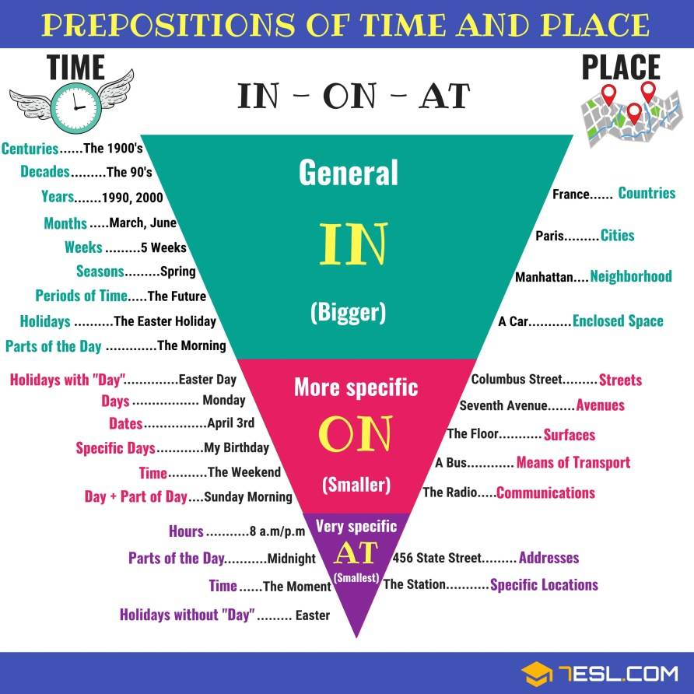

5. Writing

Виконати вправу 7 (d) стр 122-123 у підручнику.

6. Vocabulary

An invention- винахід

An inventor-винахідник

A reason-причина

To exist-жити, існувати

To launch-запустити, започаткувати

7. Homework

1. Виконати письмово вправу 1 стр 118.

2. Вивчити нові слова в словнику.